新 书 推 荐

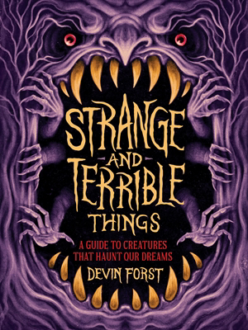
中文书名：《怪异与可怖之物：萦绕梦境的怪物指南》
英文书名：Strange and Terrible Things - A GUIDE TO CREATURES THAT HAUNT OUR DREAMS
作 者：Devin Forst
出 版 社：Abrams
代理公司：Abrams/ANA
页 数：208页
出版时间：2026年8月
代理地区：中国大陆
审读资料：电子稿
类 型：青少年非虚构读物

- 万圣节主题：非常适合万圣节推广，收录各种怪物、神秘生物与恐怖传说。
- 阴森艺术风格：Devin Forst的怪物肖像风格阴暗神秘，类似Brom和Neil Gaiman作品的视觉气质。Devin Forst曾获IPPY 2021 铜奖。
- 同系列阅读体验：虽不是直接续作，但与Amazing Immortals 采用类似的礼品书形式，并以多文化神话为主题。
- 多元文化：收录 60+种来自世界各地的知名或冷门怪物。
- 便携阅读：不同于大型百科式图书，这本书尺寸小巧，适合青少年随身携带、随时翻阅。

内容简介：

一只罗马尼亚的吸血亡灵从坟墓中爬出；床底下传来“床底怪”的利爪刮擦声；女妖的哀嚎在爱尔兰夜色中回荡；西弗吉尼亚树林边缘，一双发光的眼睛——蛾人正在凝视；而在圣诞节前夜，克朗普斯会降临惩罚淘气的孩子……

在《怪异与可怖之物：萦绕梦境的怪物指南》中，作者兼插画家Devin Forst将带领读者展开一场全球噩梦巡游。本书汇集来自世界各地的阴森民间传说、可怕神话和诡异故事，通过详尽研究揭示近 80种潜伏在人类古老恐惧中的黑暗生物。

这本插图丰富的中高年级读物特别适合 恐怖故事与角色扮演游戏爱好者。书中不仅讲述怪物的故事，也探索这些故事背后的人类文化与心理。

书中收录的怪物来自多种文化传统，包括：非洲、阿兹特克、英国、中国、埃及、菲律宾、希腊、印度、爱尔兰、日本、美索不达米亚、墨西哥、中东、北欧、北美与原住民文化、斯拉夫文化、南美。既有古典神话中的怪物，也有当代民间传说中的神秘生物。

如果你敢，就翻开这本书。但要小心……有时候，怪物真的会咬人。

本书的章节包括：

邪恶女巫与可怖老妪
非自然的不死生物
阴森的幽灵与亡魂
恐怖类人怪物
诡秘神秘生物（传说中的未证实生物）
威胁性的怪兽
邪恶妖精与精灵
黑暗神祇

作者简介：


戴文·福斯特(Devin Forst) 是一位出生于美国宾夕法尼亚州的插画家，对黑暗与超自然主题情有独钟。他的第一本书Witches Through History: Grimoire and Oracle Deck 在出版两个月后即再版，并推出意大利语版本和 2025年主题日历。除了不断增长的Instagram粉丝群体，他还为多个品牌和出版机构创作艺术作品，包括：Wicked Clothes、Creep-O-Rama、Dark Hart Books、Illumicrate、Macmillan。他毕业于宾夕法尼亚艺术与设计学院。戴文还为诗人Liz Kay的诗集The Witch Tells the Story and Makes It True 绘制插图，该书获得 IPPY 2021 铜奖。他目前居住在美国宾夕法尼亚州的兰卡斯特。

内页插图：

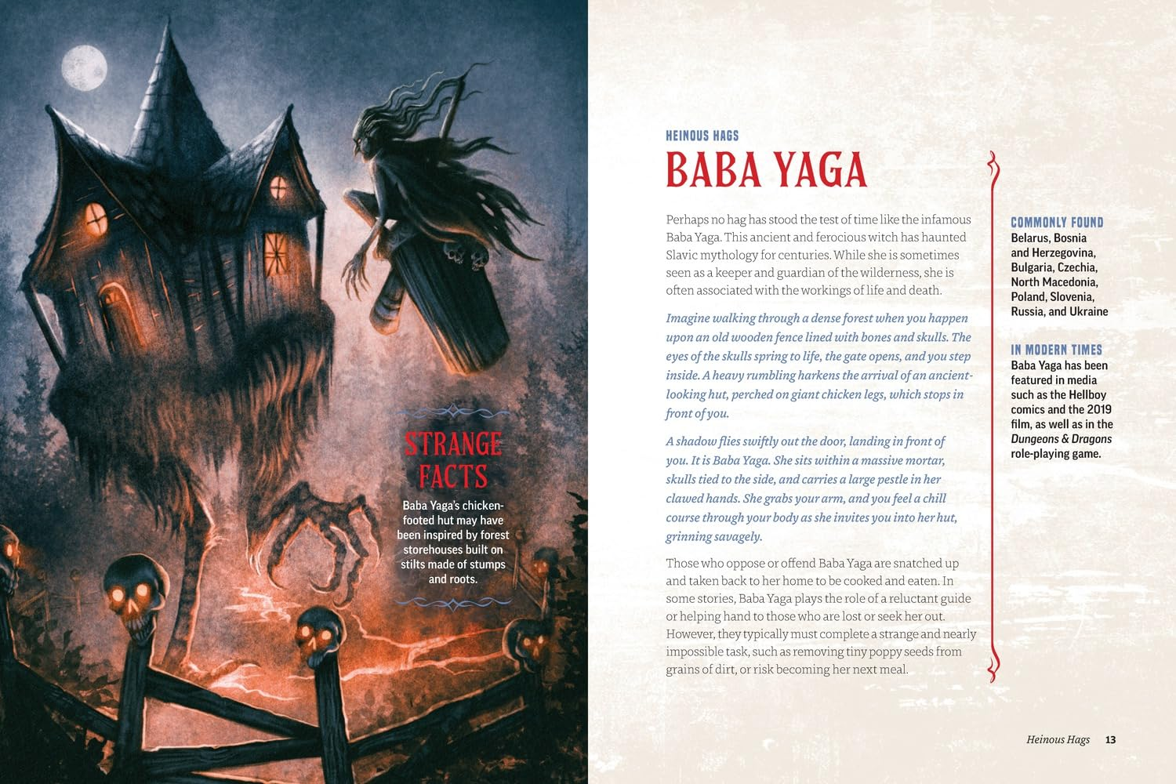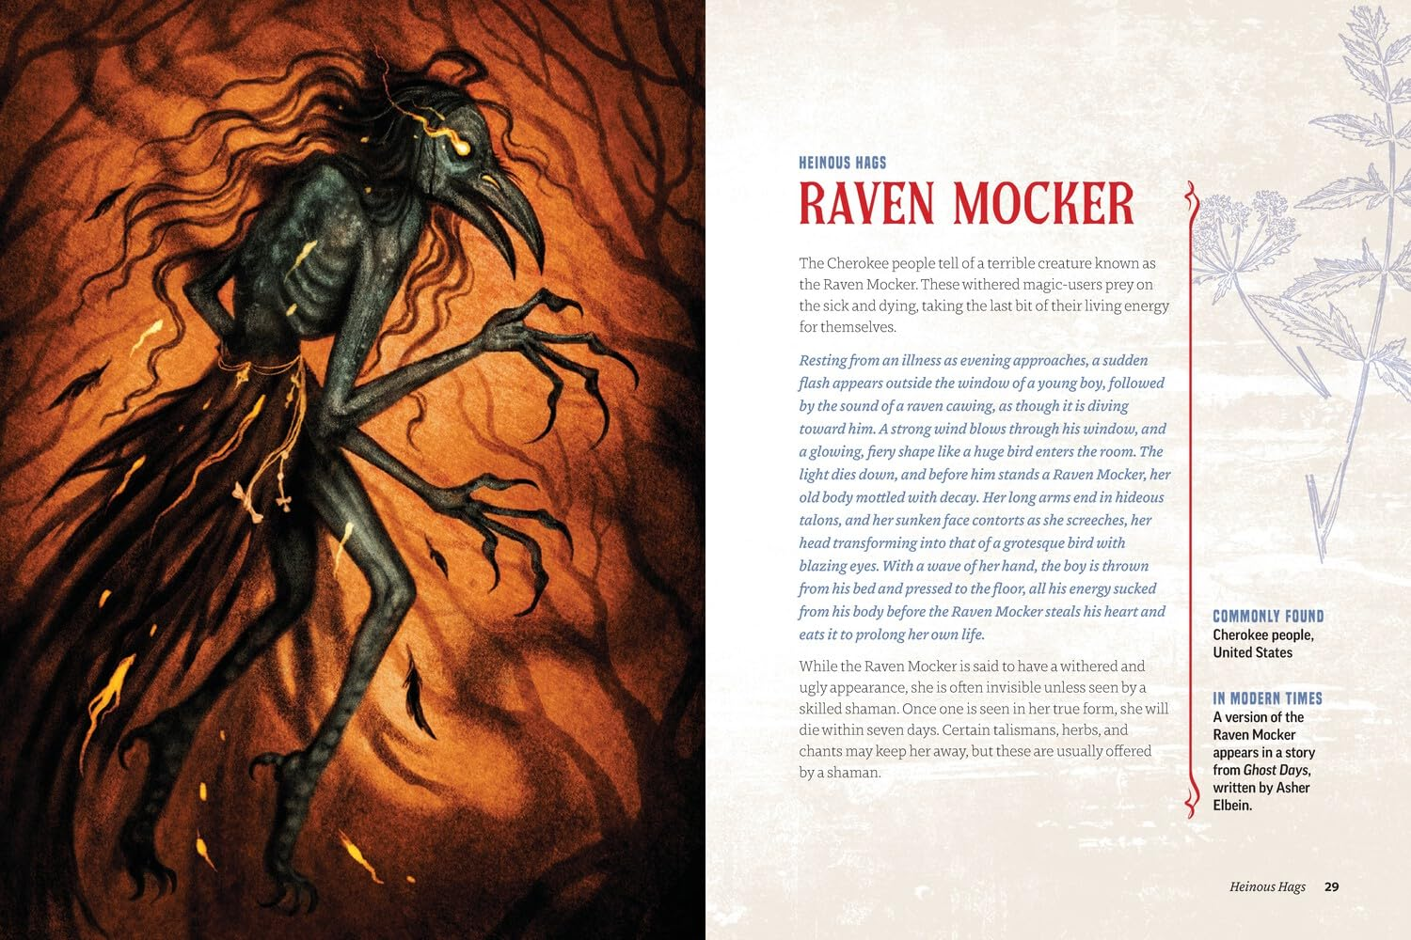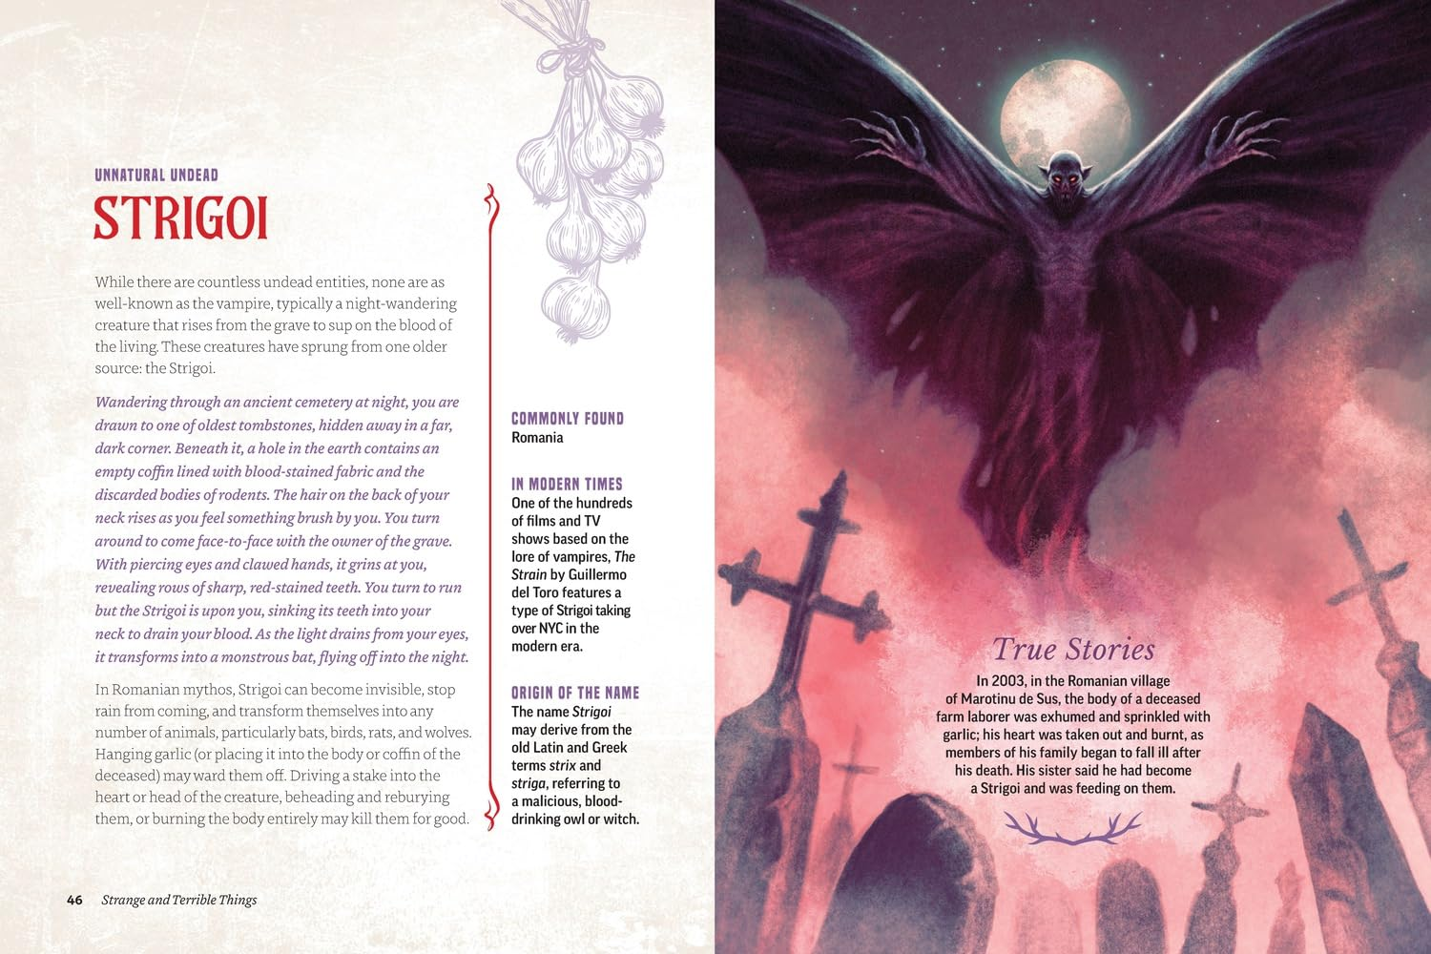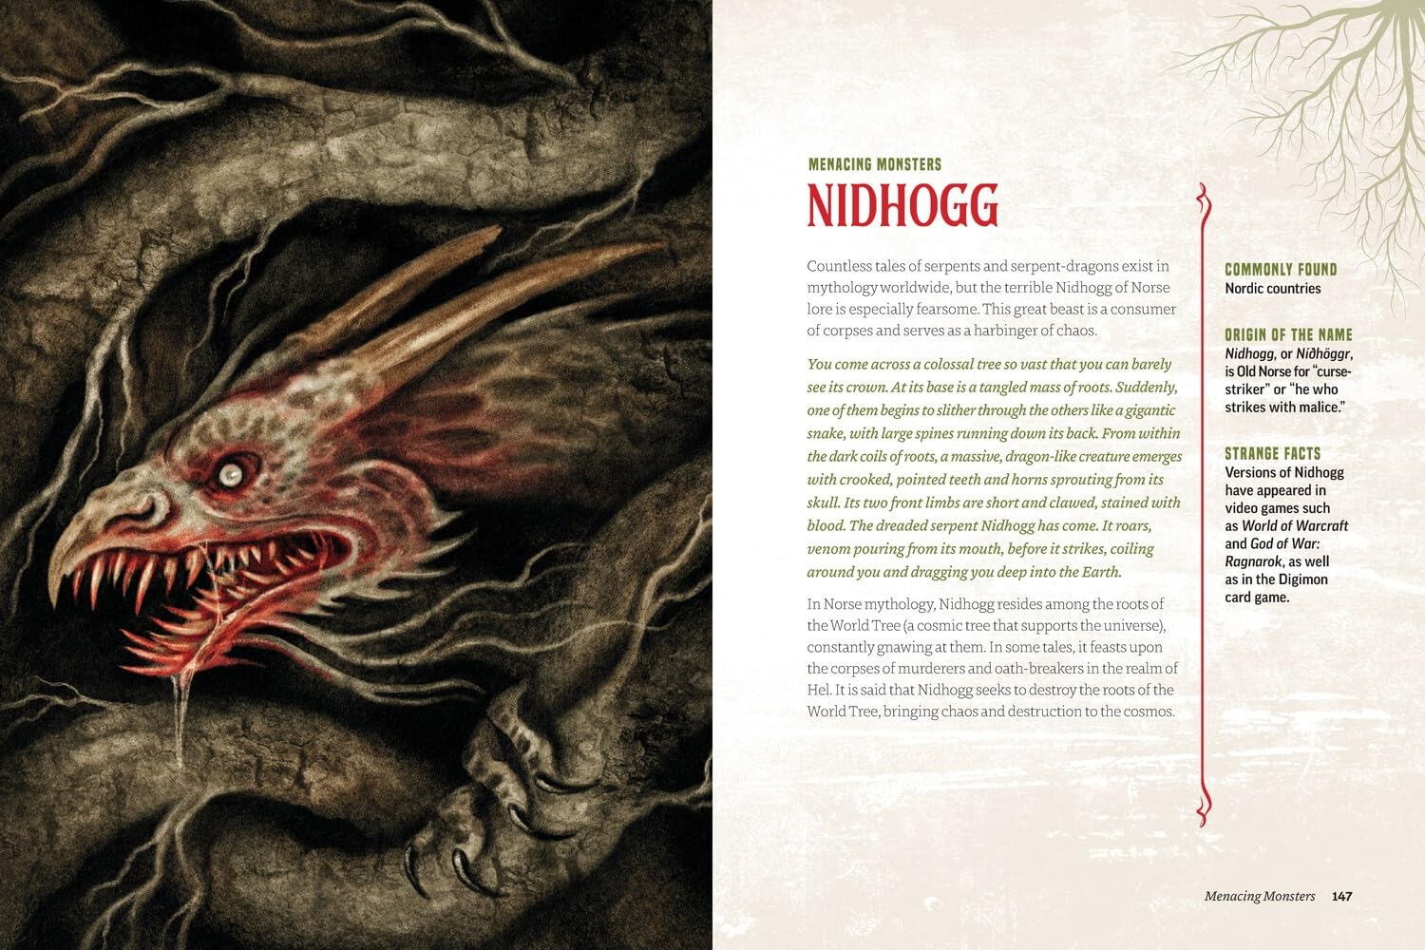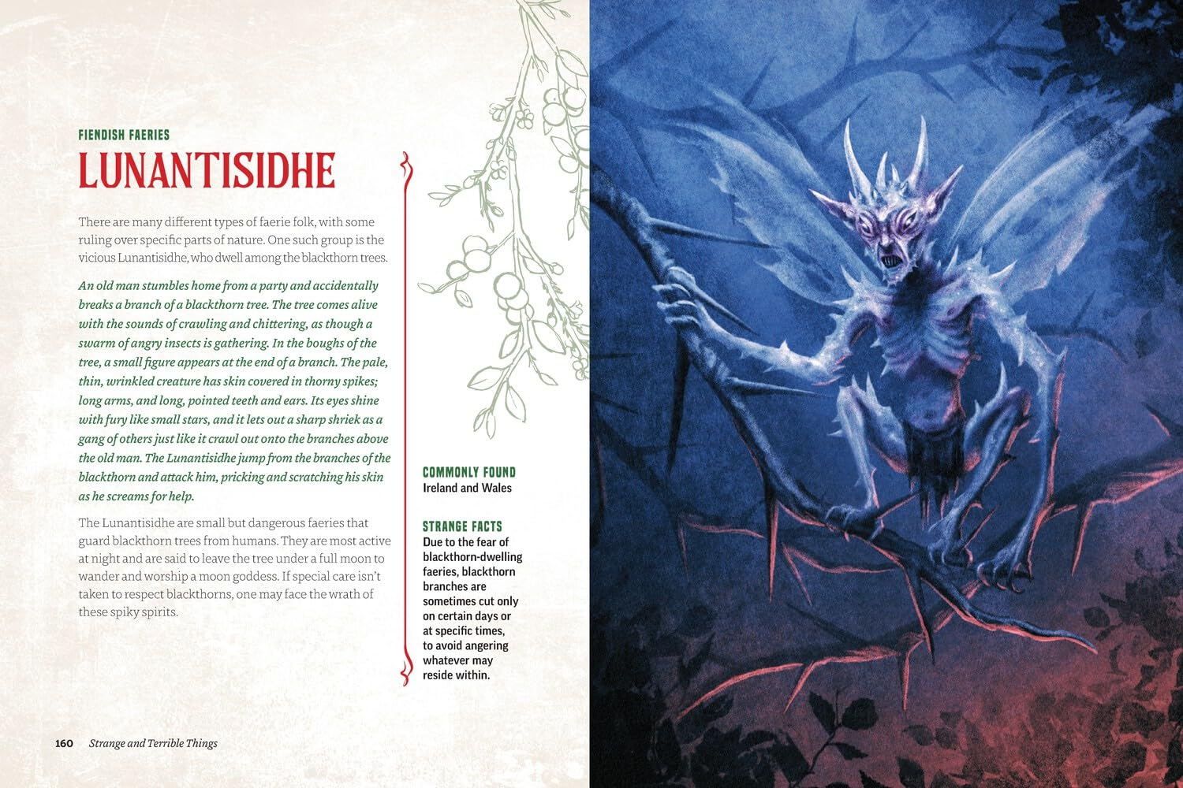

请将反馈信息发至：版权负责人
Email：Rights@nurnberg.com.cn
安德鲁·纳伯格联合国际有限公司北京代表处
北京市海淀区中关村大街甲59号中国人民大学文化大厦1705室, 邮编：100872
电话：010-82504106, 传真：010-82504200
公司网址：http://www.nurnberg.com.cn
书目下载：http://www.nurnberg.com.cn/booklist_zh/list.aspx
书讯浏览：http://www.nurnberg.com.cn/book/book.aspx
视频推荐：http://www.nurnberg.com.cn/video/video.aspx
豆瓣小站：http://site.douban.com/110577/
新浪微博：安德鲁纳伯格公司的微博_微博 (weibo.com)
微信订阅号：安德鲁纳伯格联合国际北京代表处

